RSS实验数据记录
2015-10-23 2
10:21 2
11:12 3
2015-11-14 4

2015-10-23

10:21
实验描述:
网卡类型 | BCM4313 802.11bgn  Intel PRO/Wireless5100agn
发包速率 | 每秒钟10个包
包总数 | 203个包

实验结果:
m取值 | 生成比特
4 | 0000  0000
3 | 00010001  00000001
2 | 0000001100000010001  0000001110000010001
1 | 不可用
样本折线图:
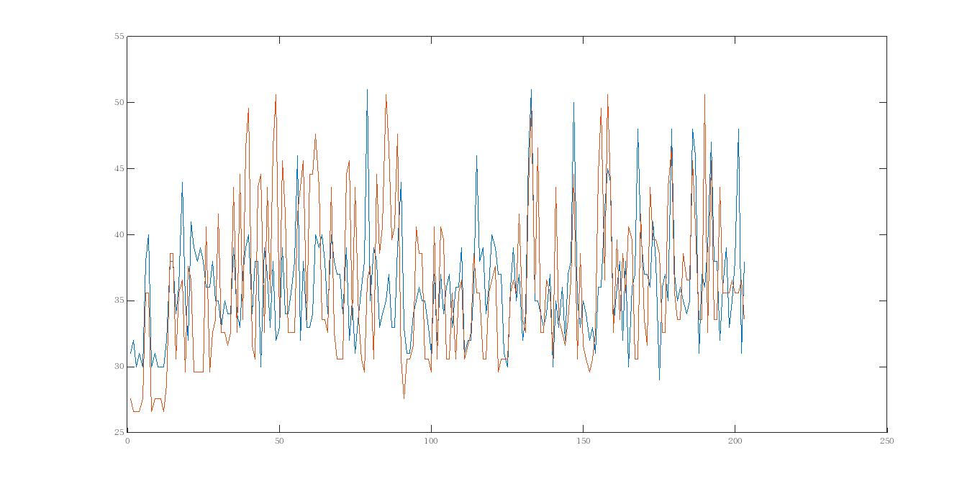

11:12
实验描述:
网卡类型 | BCM4313 802.11bgn  Intel PRO/Wireless5100agn
发包速率 | 每秒钟20个包
包总数 | 311(327/312)个包

实验结果:
m取值 | 生成比特
4 | 00  00
3 | 100110000  000110000
2 | 1111101000000110000000  0111100000000110010000
1 | 不可用
样本折线图:
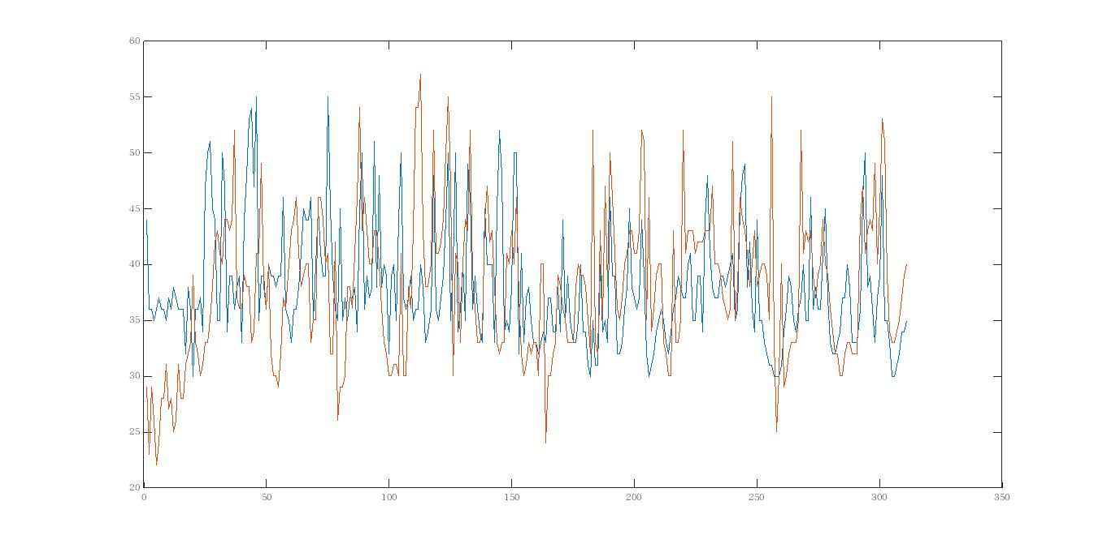

2015-11-14

11:03
实验描述:
注意若发生丢包,initiator发出后等待回应的时间设置为2s,这个时间完全可以缩短,2*ttl时间应该就可以了吧,保证该包确实是丢失了
网卡类型 | BCM4313 802.11bgn  BCM43224 802.11abgn
发包速率 | 每秒钟20个包
包总数 | 308个包
信道 | 8信道(数据包通信量少)

实验结果:
①不分块(全部)
m取值 | 生成比特(正确率)
4 | 10bit(100%)
3 | 16bit(100%)
2 | 37bit(94.59%)
1 | 136bit(88.24%)

③分块:block size 100
1~100:
m取值 | 生成比特(正确率)
4 | 0bit
3 | 1bit(100%)
2 | 5bit(100%)
1 | 31bit(90.32%)
样本折线图:
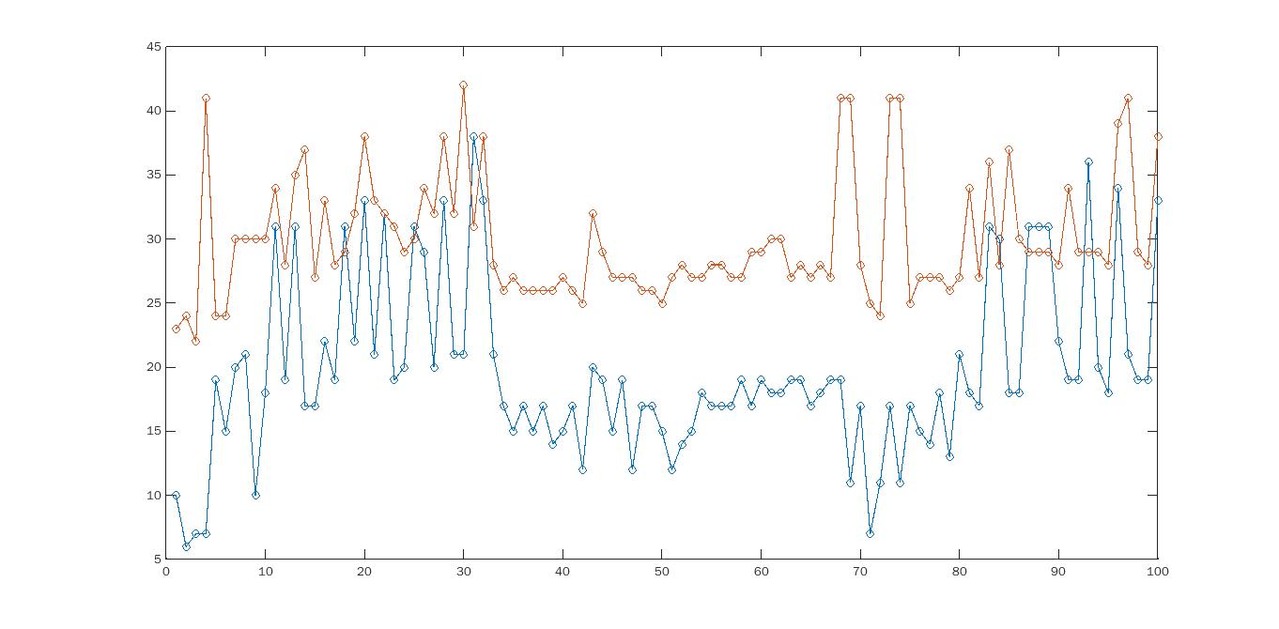
101~200:
m取值 | 生成比特(正确率)
4 | 3bit(100%)
3 | 5bit(100%)
2 | 11bit(100%)
1 | 44bit(95.45%)
样本折线图:
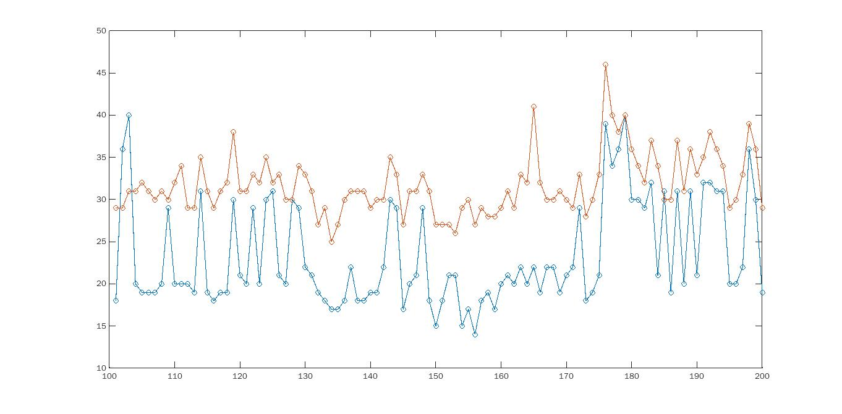
从图片和结果可以看出101~200比1~100匹配性要好

201~300
m取值 | 生成比特(正确率)
4 | 2bit(100%)
3 | 4bit(100%)
2 | 10bit(100%)
1 | 38bit(89.47%)
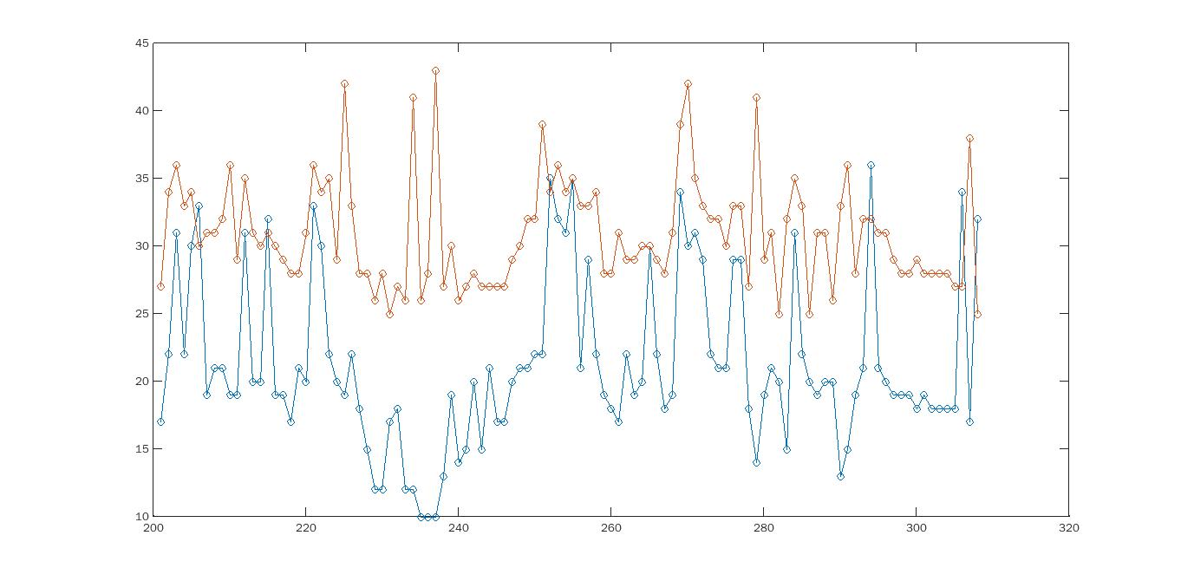

2015-11-17

15:42
实验描述:一秒钟发送5个包(收到包后休眠200ms,超时时间为200ms),共289个包,耗时1min10s
网卡类型 | BCM4313 802.11bgn  BCM43224 802.11abgn
发包速率 | 每秒钟5个包
包总数 | 298个包
信道 | 8信道(数据包通信量少)

实验结果
m取值 | 生成比特(正确率)
4 | 8bit(100%)
3 | 16bit(100%)
2 | 37bit(100%)
1 | 165bit(90.91%)
样本截图:
1-100:
m=1 生成56bit,匹配率100%
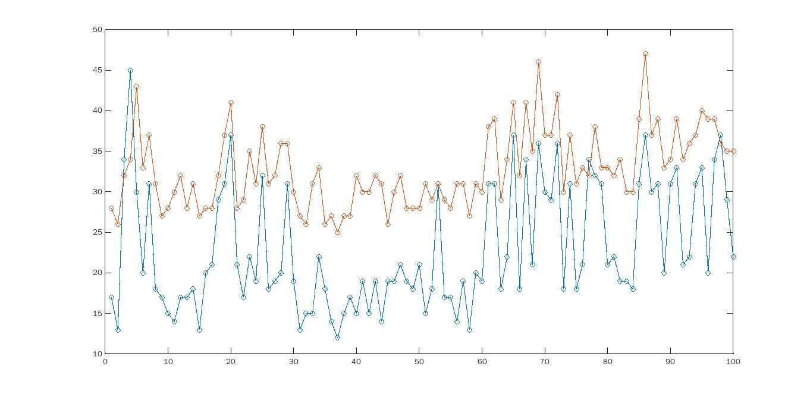

101-200:
m=1 生成49bit,匹配率为81.63%
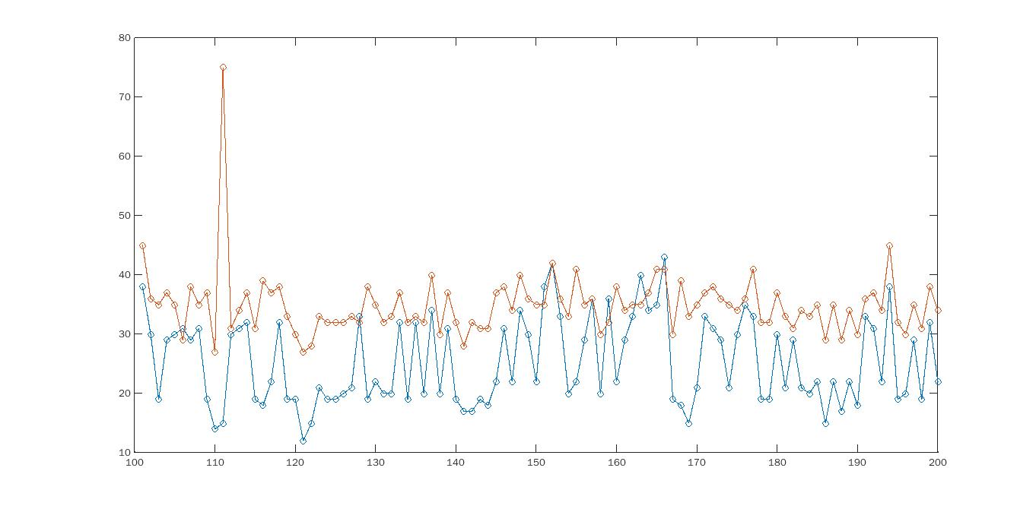
201-289
m=1 生成52bit,匹配率为94%
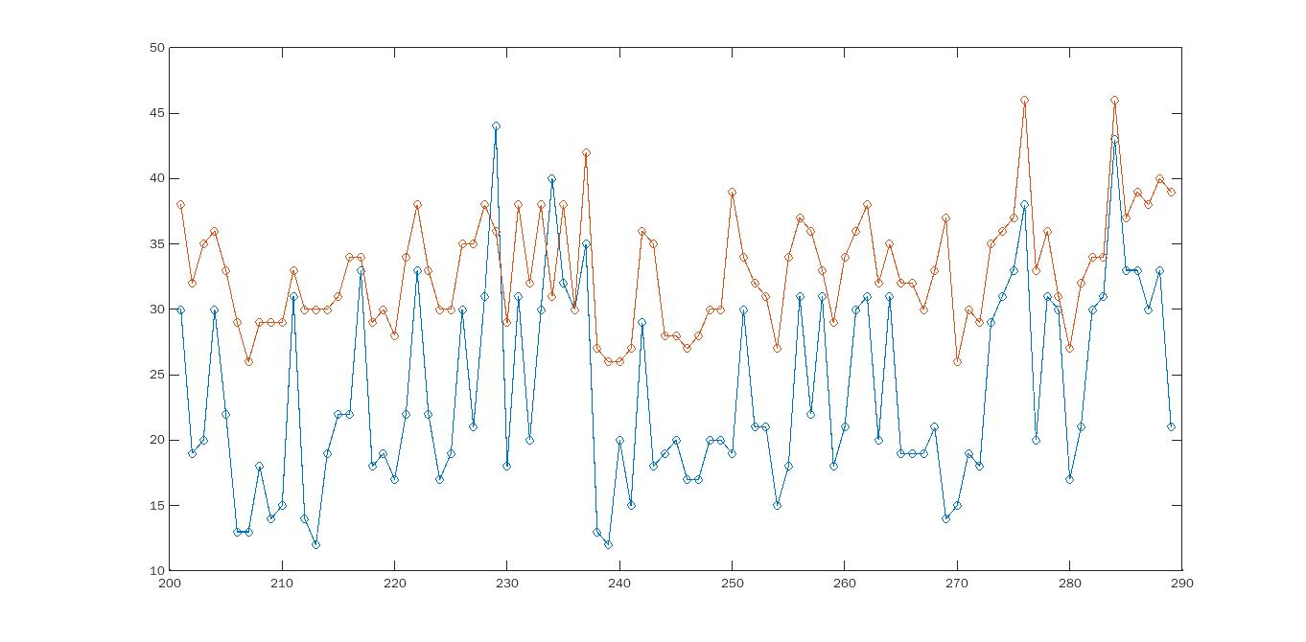

15:14
实验描述:一秒钟发送7个包(收到包后休眠150ms,超时时间为150ms),共307个包,耗时55s
m取值 | 生成比特(正确率)
4 | 4bit(100%)
3 | 7bit(100%)
2 | 32bit(96.9%)
1 | 197bit(75.1%)

关于今天实验的一些思考:
- 将initiator和responser的信道放置在空闲一些的信道(不是1,6,11),网卡所能侦听的包的数量将大幅减少,不知道这个会不会改善实验结果(关掉network-manager服务)
- 试一试将两台电脑装上完全相同的os(现在一个是32bit一个是64bit,且内核版本不同),会不会对实验结果有影响
- 移动/不移动 室内/室外 无线信号环境复杂/无线信号简单等等这些因素队试验结果的影响

密钥提取算法要基于样本特性,提取的效果就会好很多(比如去掉一些匹配性不好的部分;去掉坏点:突然rss很大或很小;),但是样本的特性随机性太强,不知道有没有可以改进的点

